

运用PDP活力能量衡量系统打造高绩效

2014年3月21日. 广州总统大酒店

主办单位:广州企业管理顾问有限公司

课程目标
1、探讨高绩效组织的特征，以及如何善用组织的力量提高团队与个人的绩效
2、教会学员运用PDP来帮助自己对特质进行自我认知，了解自己的优势和短板
3、学习高绩效沟通、冲突管理和影响他人的有效手段
4、通过PDP报告，帮助学员掌握如何有效激励自己和他人

培训收益
- 把握高绩效组织的三个特征，学习如何从业务发展的视角，改善和提高绩效，从而做到适才适所
- 学会在最短的时间内了解自己和他人的个性特质、优势和激励点
- 了解团队成员在工作情境中的压力状态和满意度，帮助其进行压力管理和调试
4、学会诊断情景领导力中，个人应该如何改善领导的风格，提高自身在组织内的影响力
5、学会如何高效地与不同特质的人员进行有意义的沟通，做到知己解彼，用人之长。

学员对象：
需要改善和提高绩效的部门总监、经理，主管等

课程大纲：

第一部分：高绩效组织的特点
- 目标设定
- 建立信任的文化
- 有效激励

第二部分：自我认知：PDP 报告解读
- 个人的个性特点和优势，以及可能存在的盲点，做到清晰的自我认知。
- 个人在工作中的调整，压力和满意度分析。可以有效地发现员工在工作中的努力方向，以及对自我的满意程度和压力大小；对个人和管理者提供有效的信息；对发出危险求助信号的人员提供帮助。
- 他人眼中的我： 帮助了解他人是如何看待自己，并且告知个人在情景领导中修炼的结果。


第三部分：知己解彼, 高绩效沟通
- 通过分组讨论，探讨不同个性的自然的沟通风格和易于接受的沟通风格，理解沟通风格存在的差异和源泉，了解解决冲突的本质，学习如何解决冲突。
- 视频诊断： 通过展示一系列不同的沟通视频和情景模拟，请学员学以致用，分析诊断成功和失败沟通原因，并提出解决方案。
- 高绩效沟通的要点：总结分析高绩效沟通的共通点和要素，做到知己解彼，适才适所。

第四部分：课程总结与答疑

培训方式：
 学员参加培训课程前一周须参加美国PDP Proscan在线测评，并取得美国PDP Proscan个人特质诊断测评报告。
 教学内容采用互动、影片鉴赏、PDP测评报告解析，启发式案例教学。

课程类型：
小班分组课程：每班4～6组，每组4～6人

PDP测评简介：
PDP是一种行为分析工具，全称是Professional Dynametric Programs，专业的活力能量衡量系统。PDP系统原由加州大学行为科学研究所再加上南加州大学统计系的统计学于1978年研究完成。PDP是为企业提供简单、但有效的人才管理工具，学员只需不到10分钟测试问卷，就可以得到一份全面精准、报告，内容包括“自然本我特质”、“工作中的状态”、“他人眼中的我”等，PDP报告与被测试者本人特质误差率低于8%。PDP Proscan 个人特质诊断测评报告可提供：

 个人优势报告组合： 精准地描述你的性格特质、工作和角色风格、能量水准等，帮助你找到你自己独特的自然优势，结合岗位胜任力特征，可以帮助员工合理规划职业生涯，提高工作绩效。
 个人发展报告组合：不仅呈现出你的自然优势，还可以准确展现出你在工作中的角色表现、努力方向、能量损耗、压力衡量、满意度指数等。可以帮助管理者分析员工的压力来源，也可以准确预测员工可能出现的离职倾向。该报告还能呈现出他人眼中的你，帮助你了解自己在他人眼中的形象，以及自己在工作中努力的结果。
 管理者报告组合：这是一份可以提供给参加测试人员上级的报告，它向管理者表述了该员工的性格特质、工作风格、个人优势、沟通风格和关键激励点等。

主办单位: 广州吉利企业管理顾问有限公司
培训地点: 广州总统大酒店
培训时间: 2014年3月21日
培训费用： 2,800元 （含培训费、测评报告费、资料费，税金和服务费）
联 系 人: 陈先生 钱先生
报名电话:（020）8207 4006 转 601、602、603
传 真:（020）8207 4006 转 607


讲师简介：
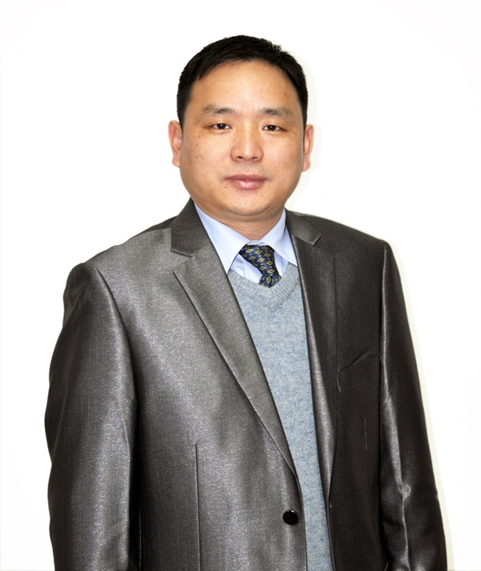

余燕舞

美国PDP测评认证咨询师
MAP管理才能评鉴培训导师
国家高级人力资源管理师
国家企业培训师 、职业核心能力培训师

实战经验
余燕舞讲师拥有丰富的、跨行业的工作背景与工作经验，他曾先后于外资企业、民营企业，以及政府机构从事管理、培训与人才发展工作。例如：他曾担任IMPERIAL英陶洁具高级质量审核专员、SIMENS西门子广州工厂公共关系负责人、广州开发区、萝岗区人力资源和社会保障局培训中心政策培训主管等。
他拥有丰富的自主创业经验，曾涉及国际贸易，教育咨询等领域。2010年，他作为核心创业团队成员创建了一家高科技企业广州思泰信息技术有限公司，担任过市场总监、副总经理和执行董事等职务。2012年，广州思泰信息技术有限公司被广州开发区、萝岗区政府授予“广州开发区科技领军人才”企业。另外，他发起并推动成立广州开发区中外企业人力资源学会，担任法人代表，副会长兼秘书长。广州开发区中外企业人力资源学会是以广州开发区中外企业为主体，由企、事业单位从事人力资源管理和人才发展的职业经理人、企业家和高校、科研单位等机构的专业人士自愿组成的自律性、非营利社会团体，其宗旨是传播最佳人力资源管理实践，推动中国人力资本发展。
他曾系统接受过美国PDP认证咨询师认证培训、彼得.德鲁克系列经典课程培训，ST专业讲师训练等，多次与中欧国际工商管理学院、中山大学，以及国际知名咨询机构的中外专家和学者合作，为客户提供人力资源管理咨询和领导力培训服务。

个人的信条
知行合一，做一名传播最佳企业管理实践的信差。

主讲课程
PDP内在领导力成长、高绩效沟通、PDP风格营销,有效管理等。

曾服务部分客户：
西门子 拜耳 奔驰 广发银行 中国电信 雅芳
安利 合景泰富 太阳神 李锦记 蒂森克虏伯 京信
捷普 卓德嘉 中国电信 考泰斯 美泰玩具 富士
丰彩 林俊 昭和 广钢集团 雷诺丽特 汇侨

《运用PDP活力能量衡量系统打造高绩效》
课程报名表

个  人  资  料 | 姓 名 |  | 性 别 |  |  |  | 年龄
个  人  资  料 | 最高学历 |  | 职 务 |  |  |  | Email
个  人  资  料 | 办公电话 |  | 常用手机 |  |  |  | 传 真
个  人  资  料 | 通讯地址
公  司  资  料 | 公司名称 |  |  |  |  |  | 人员规模
公  司  资  料 | 公司地址 |  |  |  |  |  | 邮政编码
公  司  资  料 | 公司网址 |  |  | 电 话 |  |  | 传 真
您通过何种途径获知该培训信息：
□政府、协会 □互联网 □朋友介绍（姓名： ）□其他（请注明）：

以往培训活动的照片

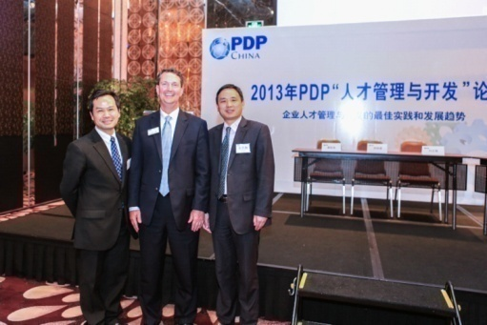 | 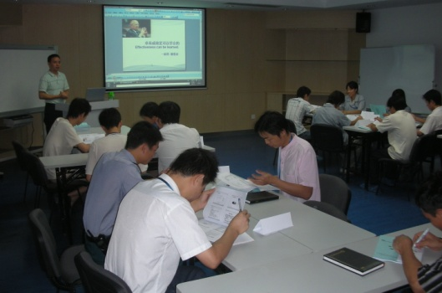 | 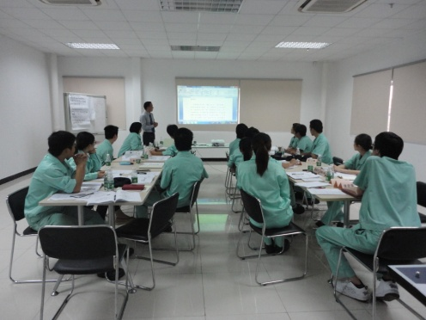
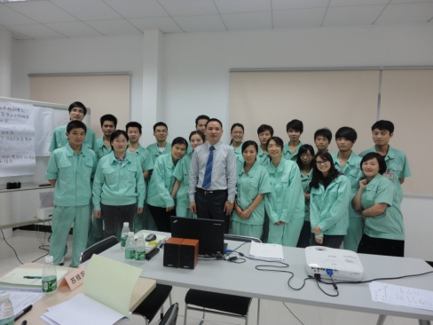 | 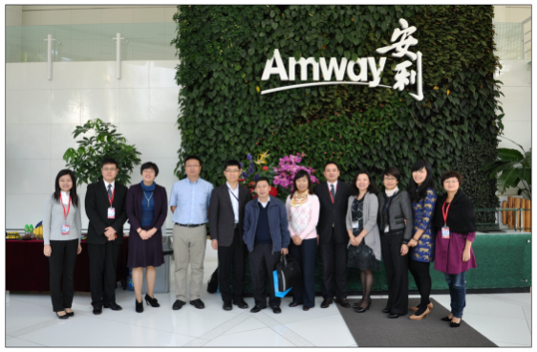 | 